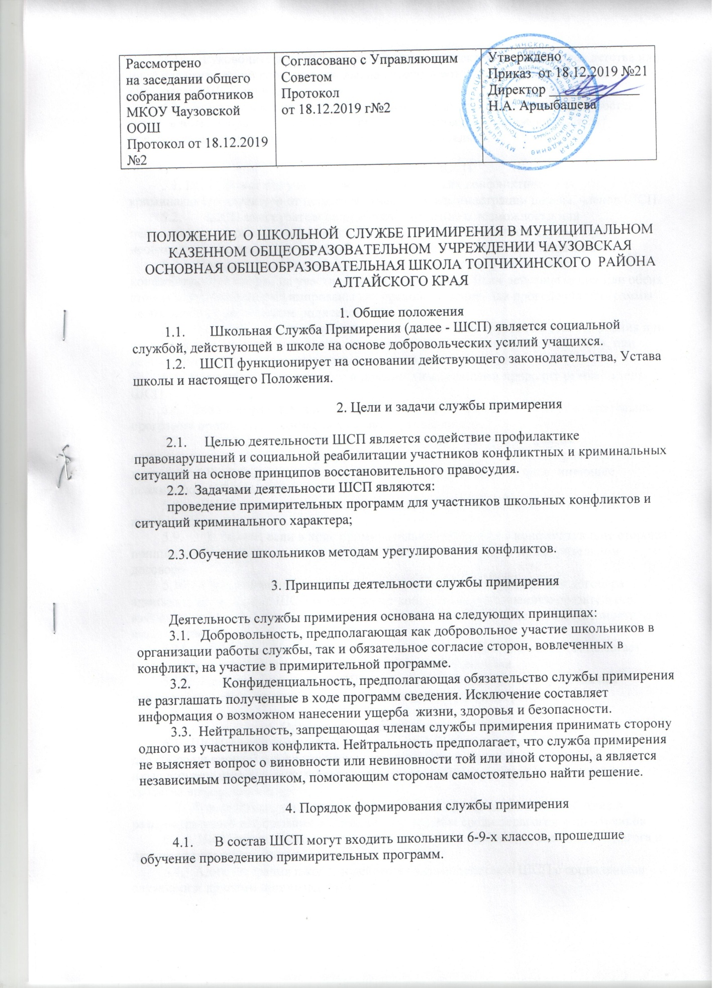

ПОЛОЖЕНИЕ О ШКОЛЬНОЙ СЛУЖБЕ ПРИМИРЕНИЯ В МУНИЦИПАЛЬНОМ КАЗЕННОМ ОБЩЕОБРАЗОВАТЕЛЬНОМ УЧРЕЖДЕНИИ ЧАУЗОВСКАЯ ОСНОВНАЯ ОБЩЕОБРАЗОВАТЕЛЬНАЯ ШКОЛА ТОПЧИХИНСКОГО РАЙОНА АЛТАЙСКОГО КРАЯ

1. Общие положения

1.1.       Школьная Служба Примирения (далее - ШСП) является социальной службой, действующей в школе на основе добровольческих усилий учащихся.

1.2.    ШСП функционирует на основании действующего законодательства, Устава школы и настоящего Положения.

2. Цели и задачи службы примирения

2.1.     Целью деятельности ШСП является содействие профилактике правонарушений и социальной реабилитации участников конфликтных и криминальных ситуаций на основе принципов восстановительного правосудия.

2.2.  Задачами деятельности ШСП являются:

проведение примирительных программ для участников школьных конфликтов и ситуаций криминального характера;

2.3.Обучение школьников методам урегулирования конфликтов.

3. Принципы деятельности службы примирения

Деятельность службы примирения основана на следующих принципах:

3.1.   Добровольность, предполагающая как добровольное участие школьников в организации работы службы, так и обязательное согласие сторон, вовлеченных в конфликт, на участие в примирительной программе.

3.2.         Конфиденциальность, предполагающая обязательство службы примирения не разглашать полученные в ходе программ сведения. Исключение составляет информация о возможном нанесении ущерба жизни, здоровья и безопасности.

3.3.  Нейтральность, запрещающая членам службы примирения принимать сторону одного из участников конфликта. Нейтральность предполагает, что служба примирения не выясняет вопрос о виновности или невиновности той или иной стороны, а является независимым посредником, помогающим сторонам самостоятельно найти решение.

4. Порядок формирования службы примирения

4.1.      В состав ШСП могут входить школьники 6-9-х классов, прошедшие обучение проведению примирительных программ.

4.2.      Руководителем ШСП может являться инспектор по охране прав детства или иной педагогический работник школы, на которого возлагаются обязанности по руководству ШСП приказом директора школы.

4.3.   Вопросы членства в ШСП, требований к школьникам, входящим в состав ШСП, и иные вопросы, не регламентированные настоящим Положением, могут определяться уставом, принимаемым ШСП самостоятельно.

5. Порядок работы ШСП

5.1. ШСП может получать информацию о случаях конфликтного или криминального характера от педагогов, учащихся, администрации школы, членов ШСП.

5.2.       ШСП самостоятельно принимает решение о возможности или невозможности примирительной программы в каждом конкретном случае. При необходимости о принятом решении информируются должностные лица школы.

5.3.    Примирительная программа осуществляется в случае согласия конфликтующих сторон на участие в данной программе. Если действия одной или обеих сторон могут быть квалифицированы как правонарушение, для проведения программы необходимо также согласие родителей.

5.4.   В случае, если примирительная программа планируется на этапе дознания или следствия, необходимо согласовать ее проведение с администрацией школы и, при необходимости - с соответствующими органами внутренних дел.

5.5.  Переговоры с родителями и должностными лицами проводит руководитель ШСП.

5.6.   Если конфликтующие стороны не достигли возраста 10 лет, примирительная программа проводится с согласия классного руководителя.

5.7.      Примирительная программа не может проводиться по фактам правонарушений, связанных с употреблением наркотиков и крайними проявлениями жестокости. В примирительной программе не могут участвовать лица, имеющие психические заболевания.

5.8.     ШСП самостоятельно определяет сроки и этапы проведения программы в каждом отдельном случае.

5.9.       В случае, если в ходе примирительной программы конфликтующие стороны пришли к соглашению, достигнутые результаты фиксируются в примирительном договоре.

5.10.   При необходимости ШСП передает копию примирительного договора администрации школы. ШСП осуществляет контроль за выполнением обязательств, взятых на себя сторонами в примирительном договоре (но не несет ответственности за их выполнение).

5.11.    При возникновении проблем в выполнении обязательств ШСП помогает сторонам осознать причины трудностей и пути их преодоления.

5.12.   При необходимости ШСП содействует в предоставлении участникам примирительной программы доступа к услугам по социальной реабилитации.

6. Организация деятельности службы примирения

6.1.  ШСП по согласованию с администрацией школы предоставляется помещение для сборов и проведения примирительных программ, а также возможность использовать иные ресурсы школы: оборудование, оргтехнику, канцелярские принадлежности, средства информации и др.

6.2.  Должностные лица школы оказывают службе примирения содействие в распространении информации о деятельности службы среди педагогов и школьников.

6.3.    ШСП имеет право пользоваться услугами психолога, социального педагога и других специалистов школы.

6.4.   Администрация школы содействует взаимодействию ШСП с социальными службами и другими организациями.

6.5.    В случае проведения примирительной программы по факту, по которому возбуждено уголовное дело, администрация школы может ходатайствовать о приобщении к материалам дела примирительного договора, а также иных документов в качестве материалов, характеризующих личность обвиняемого, подтверждающих добровольное возмещение имущественного ущерба и иные действия, направленные на заглаживание вреда, причиненного потерпевшему.

7. Заключительные положения

7.1.  Настоящее Положение вступает в силу с момента утверждения. Изменения в настоящее Положение вносятся директором школы по предложению ШСП или органов школьного самоуправления.

Приложение 1

Примирительный договор

Фамилия, имя, отчество нарушителя (стороны конфликта)

___________________________________________________________

Фамилия, имя, отчество потерпевшего (стороны конфликта)

___________________________________________________________

Обвинение предъявлено по ст._______ УК РФ, дело рассматривается  КДНиЗП ___, передано в полицию _____

Дата события _____________________________

Мы провели личную встречу, обсудили ситуацию и пришли к следующим выводам:

Определение совершенной несправедливости / нанесенного ущерба

Мы выслушали друг от друга и факты и чувства о том, чем для каждого было событие, и согласились с тем, что имело место несправедливое и болезненное событие, состоявшее в ________________________________________

Восстановление справедливости

Мы договорились, что

Проверять выполнение условий договора и уведомлять ведущих Программы примирения об их успешном завершении будет

Возмещение ущерба от __________________ (не) требуется.

Объяснение___________________________________________________

_____________________________________________________________

Дальнейшие намерения

Мы поставили вопрос: «Как сделать так, чтобы в будущем это не повторилось?»

Участники встречи высказали по этому поводу следующее:

Участники пришли к выводу, что для изменения поведения _________________ требуется программа реабилитации.

Программа реабилитации включает в себя следующее:

Проверять выполнение программы реабилитации будет

Организация дальнейших встреч:

_____________________________________________________________

Участники высказали по поводу необходимости дальнейших встреч следующее:

Подписи сторон конфликта,

законных представителей

ведущих программы

 дата встречи

Приложение 2

РЕГИСТРАЦИОННАЯ КАРТОЧКА № ____

Координатор, получивший дело:

Дата передачи дела координатору:

Источник информации о ситуации:

Информация о сторонах

(ФИО, возраст, адрес, телефон, школа, класс / место работы)

|  |  |
| --- | --- |
| Сторона конфликта:  обидчик, обвиняемый  (нужное подчеркнуть) | Сторона конфликта:  жертва, потерпевший  (нужное подчеркнуть) |
|  |  |
| Представитель:  (кем приходится, адрес, телефон) | Представитель:  (кем приходится, адрес, телефон) |
|  |  |

Дата события:

Описание события:

Дополнительная информация для ведущего:

Дата и место официального разбирательства:

Статья:

Социальный работник, работающий по делу (куратор случая):

Ведущий, принявший дело:

Дата передачи дела ведущему:

Примирительная встреча:

Дата написания отчета:

Приложение3

ФОРМА ОТЧЕТА ПО ПРОГРАММЕ ПРИМИРЕНИЯ

1. 1.Порядковый номер программы. Название программы.
2. 2.Дата проведения программы. ФИО ведущих.
3. 3.Источник информации.
4. 4.Фабула ситуации.
5. 5.Особенности проведения предварительных встреч. Необходимо отразить:

     восприятие ситуации потерпевшим и его проблемы и нужды, которые возникли из-за данной ситуации; как потерпевшая сторона была подготовлена к участию во встрече сторон, как были учтены пожелания потерпевшей стороны в организации встречи;

     восприятие ситуации обидчиком (обвиняемым) и его представителем, выясненные в ходе предварительной встречи; отношение к совершенному; есть ли установка и предложения по возмещению ущерба; как эта сторона была подготовлена к участию во встрече сторон.

1. 6.Особенности проведения и результаты примирительных встреч. Необходимо отразить:

     удалось ли сторонам выразить свои чувства, если нет, то почему;

     удалось ли сторонам достичь взаимопонимания по поводу последствий ситуации (если не удалось – почему), кратко изложите суть диалога обидчика и жертвы;

     принесены ли извинения обидчиком, приняты ли они жертвой (если нет – почему);

     как разрешался вопрос о возмещении ущерба;

     как стороны отвечали на вопрос: «Что сделать, чтобы ситуация не повторилась?»;

     была ли принята программа реабилитации. Если да, укажите ее пункты. Если на встрече была зафиксирована необходимость помощи в выполнении программы реабилитации, укажите данные того, кто будет в этом помогать.

1. 7.Ход дополнительной встречи или последующих переговоров с участниками встречи (если они были)

Приложение 4

УПРОЩЕННЫЙ ВАРИАНТ ОТЧЕТА

Описание ситуации

1. 1.Удалось ли снять негативные эмоции
2. 2.Каковы потребности сторон
3. 3.Какие вопросы они вынесли на встречу
4. 4.Состоялся ли диалог между сторонами
5. 5.Сняты ли отрицательные эмоции
6. 6.Принял ли обидчик на себя ответственность
7. 7.В чем суть договора
8. 8.Что будет в дальнейшем
9. 9.Что не получилось
10. 10.Ваши предложения по улучшению программы